|  |  |  |
| --- | --- | --- |
|  |  | **Домашнє завдання № 1**  **з дисципліни “Математичне моделювання систем та процесів”**  **студента групи КВ-64М**  **Подольського Сергія Валентиновича**      2011**.**  09 **.**  25  **(*рік*) (*місяць*) (*число*)** |

**Варіант № 1**

1. Змоделювати траєкторію руху каменя шляхом чисельного розв’язання системи ЗДР у будь-якому математичному пакеті, знехтувавши опором повітря. У якості початкових значень використати
$$x_{0}=1 м$$

$$y_{0}=5 м$$

2. Змоделювати траєкторію руху каменя із врахуванням опору повітря. У якості значення маси використати

$$m=1 кг$$

Для моделювання системи було використано імітаційне середовище Simulink пакету Matlab.

У якості початкової швидкості було обрано значення

$$v_{0}=20 \frac{м}{с}$$

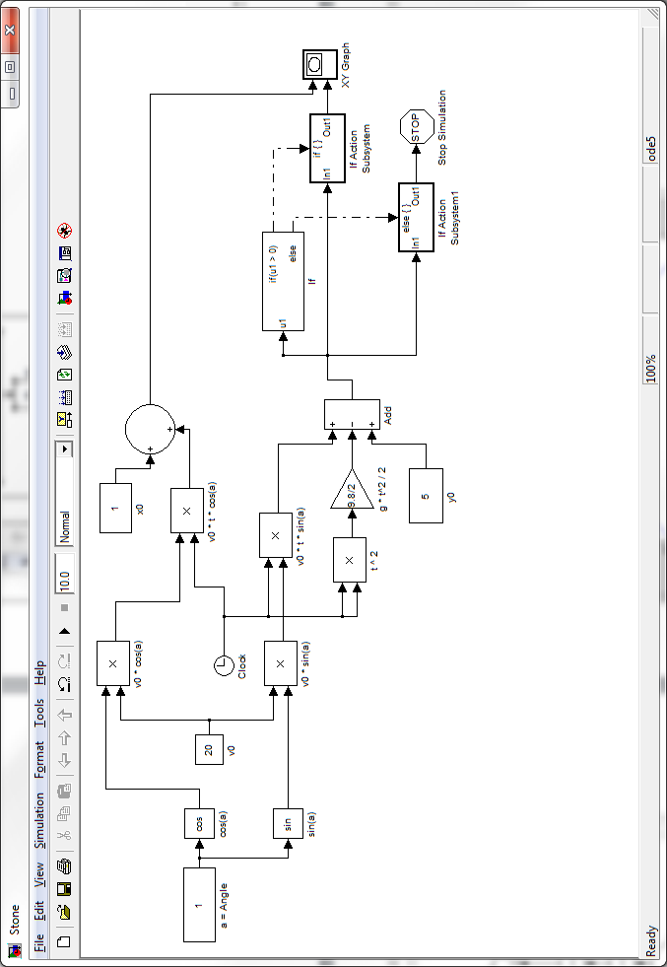

Рис.  1. Модель Simulink руху каменя без врахування опору повітря

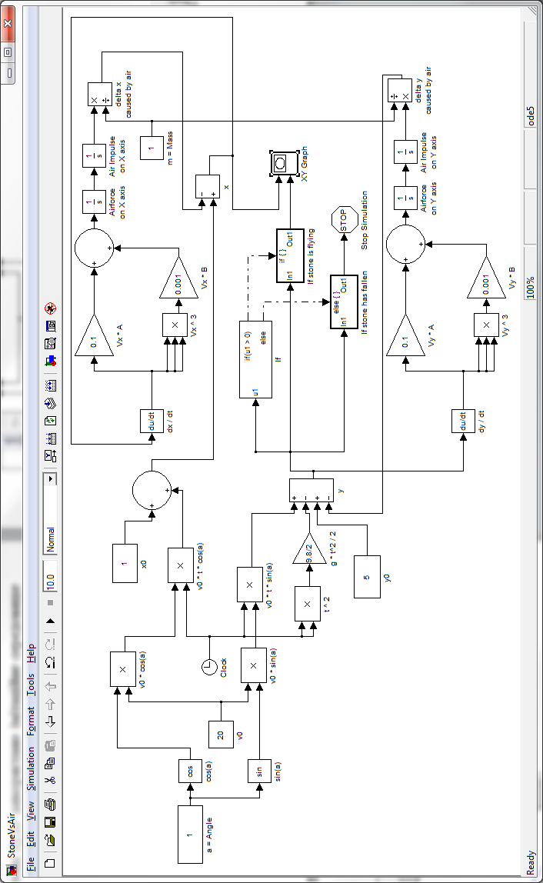

Рис.  2. Модель Simulink руху каменя із врахуванням опору повітря

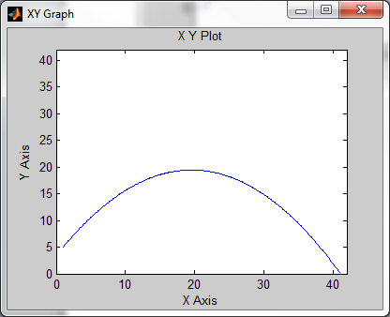

Рис.  3. Траєкторія руху каменя без врахування опору повітря

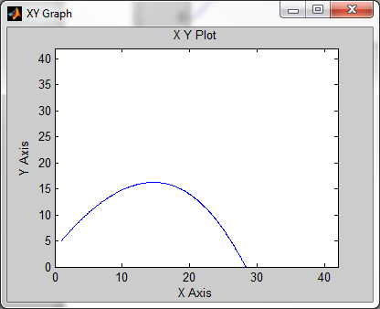

Рис.  4. Траєкторія руху каменя із врахуванням опору повітря